松山高中95學年度第二學期高二生命科學期末考
一、單選題(20題，每題2分，共分)
1. 下列有關昆蟲氣管的敘述，何者錯誤？
(A)由粗到細一再分枝，遍布全身 (B)呈網狀管路，可輸送空氣 (C)其末端微氣管充滿液體，可與體細胞進行氣體的交換 (D)其氣體輸送的通道為：氣孔→短氣管→側氣管幹→微氣管。
2. 若下列各圖中上方箭頭表示水流方向，下方箭頭表示血流方向，％表示氧氣的相對濃度，則下列何者可表示魚鰓內水流方向與血流方向的流動模式？
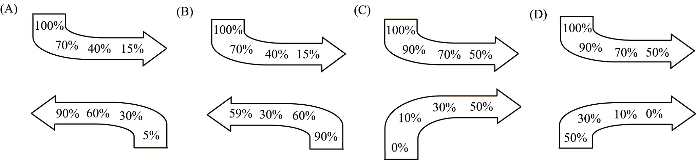
3. 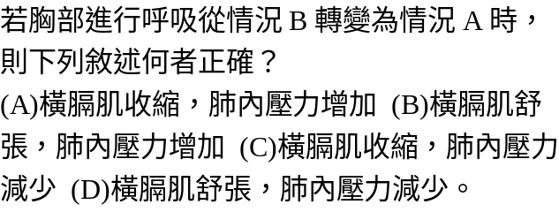 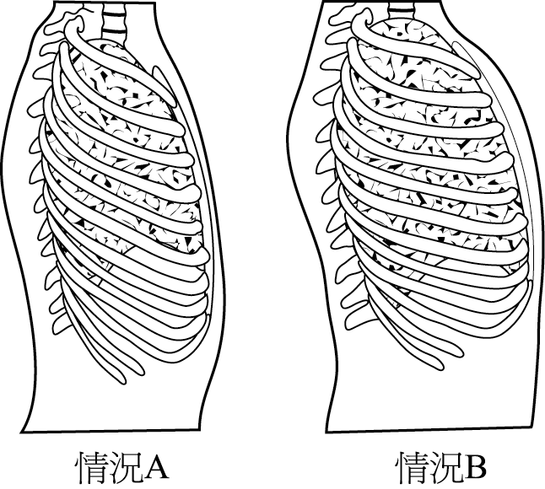
4. 若 甲.延腦 乙.肺動脈 丙.肺靜脈 丁.主動脈 戊.頸動脈
則人體哪些部位可感受血液中O₂ 、CO₂及pH值的變化？
(A)甲乙丙 (B)甲丁戊 (C)乙丙戊 (D)丙丁戊。
5. 下列有關呼吸運動調節的敘述，何者正確？
(A)自主神經可調節肺部肌肉，進而影響呼吸運動 (B)吸氣中樞和呼氣中樞皆位於延腦 (C)血液pH值升高可促使呼吸運動加快 (D)呼吸中樞對血液中的溶氧量非常敏感。
6. 下列有關肺泡的構造與功能之敘述，何者錯誤？
(A)肺泡的表面積大，可增加氣體交換的速率 (B)肺泡壁具有平滑肌和彈性纖維，可支持肺泡 (C)肺泡壁上密布微血管，有利於氣體運輸 (D)肺泡的表面溼潤，有利於氣體溶解。
7. Hb＋O₂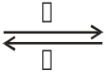HbO₂，CO₂＋H₂OH₂CO₃H＋＋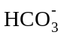，上列為組織細胞周圍微血管血液的化學反應，當人體運動時，有利於哪些反應進行？
(A) (B) (C) (D)。
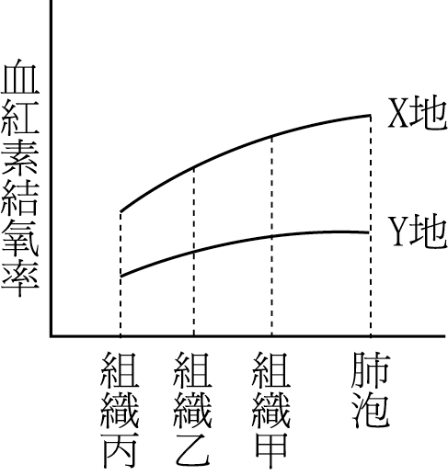
8. 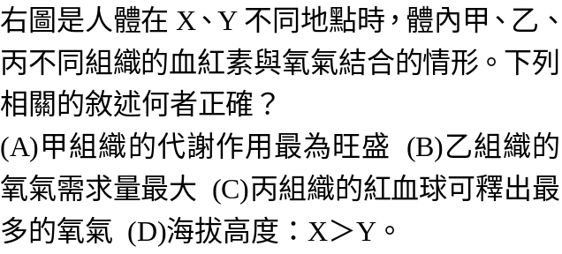
9. 下列有關人體內運送CO₂的敘述，何者正確？
(A)人體如果缺乏碳酸酐，將完全無法運送CO₂ (B)H₂CO₃→H＋＋HCO反應在紅血球內進行 (C) H₂CO₃→H＋＋HCO反應需要碳酸酐的參與 (D)H＋和HCO都是由血漿運輸。
10. 在下列何種狀態下，血紅素釋出的氧氣會增加？
(A)氧分壓高；pH高；組織的溫度高 (B)氧分壓高；pH低；組織的溫度低 (C)氧分壓低；pH低；組織的溫度高 (D)氧分壓低；pH低；組織的溫度低。
11. 下列有關腎臟構造的敘述，何者正確？
(A)含數百個腎元 (B)鮑氏囊位於髓質中 (C)絲球體濾入鮑氏囊的液體，均為無用的廢物 (D)腎元的過濾作用來自壓力差，故不耗能。
12. 下列有關動物排泄器官的敘述，何者正確？
(A)渦蟲利用腎管排出水分 (B)草履蟲利用伸縮泡排出過多的水分 (C)蚯蚓利用焰細胞排出代謝廢物 (D)蝗蟲利用馬氏小管蒐集含氮廢物，由尿道排出。
13. 若 甲.亨耳氏套 乙.近曲小管 丙.遠曲小管 丁.腎小球 戊.集尿管 己.鮑氏囊。
則上列各構造參與尿液形成的過程，其先後順序為何？
(A)甲丙戊丁己乙 (B)乙甲丙戊丁己 (C)丙戊丁己乙甲 (D)丁己乙甲丙戊。
14. 下列腎小管管壁細胞的何種作用，可調節體液的酸鹼度？
(A)分泌Na＋，再吸收H＋和HCO (B)分泌K＋，再吸收Na＋和HCO (C)分泌H＋，再吸收K＋和HCO (D)分泌H＋，再吸收Na＋和HCO。
15. 下列有關抗利尿激素(ADH)的敘述，何者正確？
(A)由腦垂腺後葉所分泌 (B)可促使腎小管管壁細胞再吸收鈉離子 (C)下視丘具有滲透壓接受器，可偵測血液中水分的濃度，進而影響ADH的分泌量 (D)ADH的分泌量不足時，才會引起尿崩症。
16. 下列有關人體排泄器官的構造與功能的敘述，何者正確？
(A)鮑氏囊是腎小管盲端凹陷呈杯狀的構造 (B)腎元的亨耳氏套大部分位於皮質部，可再吸收小分子有機養分 (C)腎小球是微血管團，大部分位於位於腎臟的髓質 (D)腎元受抗利尿激素作用時，會使人體的血壓下降。
17. 人體腎臟組織若缺少氧氣供應，則下列何種作用最慢喪失？
(A)腎臟細胞的呼吸作用 (B)腎小球的濾過作用 (C)腎小管的再吸收作用 (D)腎小管的分泌作用。
18. 若 甲.腎素 乙.醛固酮 丙.血管張力素 丁. 抗利尿激素(ADH)
則下列哪些激素可直接促使遠曲小管和集尿管對水分的再吸收？
(A)甲乙 (B)丙丁 (C)甲丙 (D)乙丁。
19. 下列有關人體排泄的敘述，何者正確？
(A)腎元為腎臟的構造單位，由鮑氏囊、腎小球及集尿管所組成 (B)腎小球濾到鮑氏囊的濾液均為無用的廢物 (C)腎小管僅能再吸收小分子養分，但不能分泌廢物 (D)腎臟的功能會受下視丘和腎上腺的分泌物所調節。
20. 下列有關腎素的敘述，何者正確？
(A)是一種複雜的類固醇分子 (B)由腎臟的近腎小球細胞所分泌 (C)可刺激腎上腺皮質細胞分泌葡萄糖皮質素 (D)可刺激腎上腺髓質細胞分泌礦物性皮質素。

二、多選題 (24題，每題2．5分，共60分)
21. 下列有關動物與其呼吸器官的配對，哪些正確？
(A)渦蟲—外鰓 (B)蝸牛—肺 (C)蠑螈—原腎管 (D)蝗蟲—氣管系 (E)鯉魚—內鰓。
22. 下列有關動物呼吸的敘述，哪些正確？
(A)魚離水後窒息而死，是因空氣中O₂的含量較少 (B)水螅利用體表與水直接交換氣體 (C)人體中的CO₂主要是與血紅素結合成HbCO₂來運輸 (D)人類呼吸運動受延腦的調控 (E)人類血液中CO₂濃度升高時，呼吸運動會加強加快。
23. 下列有關蚯蚓和蝗蟲的呼吸系統與循環系統之比較，哪些正確？
(A)蚯蚓屬於閉鎖式循環，蝗蟲則屬於開放式循環 (B)蚯蚓和蝗蟲都具有微血管和靜脈 (C)蚯蚓和蝗蟲的循環系統都能運輸氣體 (D)蚯蚓可利用溼潤的皮膚交換氣體，蝗蟲則利用氣管系交換氣體 (E)蚯蚓可利用紅血球中的血紅素攜帶氧，蝗蟲則利用血漿攜帶氧。
24. 下列有關魚類進行氣體交換的敘述，哪些正確？
(A)鰓絲著生在鰓弧上 (B)鰓弧上的血管皆含充氧血 (C)每排鰓絲組成一個鰓板 (D)鰓板內密布著微血管 (E)藉逆流交換系統進行氣體交換。
25. 下列有關人體呼吸運動的調節，哪些敘述正確？
(A)延腦調控呼吸的基本節律 (B)橋腦可協調吸氣和呼氣的轉換 (C)大腦可暫時性地調節呼吸的頻率和深度 (D)間腦內有受器可感測血液中的CO₂濃度的變化，再產生神經衝動調節呼吸頻率 (E)肺動脈的管壁有周邊化學受器，可感測血液中CO₂濃度的變化。
26. 下列哪些反應發生在肺部的微血管？
(A)HbO₂→Hb＋O₂ (B)HbCO₂→Hb＋CO₂ (C)H₂CO₃→H₂O＋CO₂ (D) H₂CO₃→H＋＋HCO (E) H＋＋HCO→H₂CO₃。
27. 咳嗽時，會發生下列哪些生理變化？
(A)橫膈肌收縮 (B)橫膈下降 (C)外肋間肌舒張 (D)肋骨下降 (E)腹腔內的壓力增大。
28. 血紅素與氧的結合力會受血液中哪些因素的控制？
(A) pH值 (B) O₂的分壓 (C) CO₂的濃度 (D)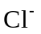的濃度 (E)血量的多寡。
29. 下列有關人類血液中氣體運送方式的敘述，哪些正確？
(A)血紅素可會與O₂結合，也可與CO₂結合 (B)氧合血紅素在血中O₂濃度降低時，會解離成為血紅素和O₂ (C)大部分CO₂需藉血液中酵素的作用，與水作用形成碳酸 (D)氧合血紅素解離成血紅素和O₂的反應不受血液中CO₂濃度的影響 (E)久居高山的人，紅血球數目較多。
30. 下列有關血紅素的敘述，哪些正確？
(A)血紅素是由四條多鏈所組成 (B)一個多鏈分子含有一個血基質 (C)血基質中的鐵原子可與O₂結合 (D)一個血紅素分子共可和四個O₂結合 (E)結合後的氧合血紅素呈暗紅色。
31. 下列有關血液中CO₂的相關敘述，哪些正確？
(A)血液中的CO₂大多以形式運輸 (B)部分的CO₂可與血紅素結合而運輸 (C)血液中的CO₂是在血漿中與水化合成碳酸 (D)肺動脈具有化學受器，可測定O₂及CO₂濃度 (E)血液中CO₂濃度若太低，常會造成呼吸性鹼中毒。
32. 血液中CO₂增多時，會發生下列哪些反應？
(A)血液中H＋和HCO增多 (B)血紅素與O₂的結合率下降 (C)血紅素與CO₂的結合率下降 (D)呼吸中樞發出訊息頻率增加 (E)腎小管中磷酸鹽類的排出量增多。
33. 下列有關人類泌尿系統的敘述，哪些正確？
(A)腎臟橫切面的外緣為皮質，內層為髓質 (B)出球小動脈的兩端皆為微血管 (C)尿液經集尿管匯集於腎盂 (D)腎臟皮質主要由腎錐體組成 (E)腎臟髓質主要由腎小體和腎小管組成。
34. 下列有關動物排泄構造的敘述，何者正確？
(A)原生動物和海綿動物皆藉體表擴散排出代謝廢物 (B)扁形動物可藉腎管排除代謝廢物 (C)環節動物可藉原腎管排除含氮廢物和多餘的水分 (D)節肢動物藉馬氏管的二端開口收集體液排入後腸 (E)脊椎動物以腎臟作為主要的滲透壓調節器和排泄器官。
35. 腎臟具有下列哪些功能？
(A)分泌激素 (B)製造尿素 (C)排泄含氮廢物 (D)調節體液電解質的恆定 (E)調節體液酸鹼度的恆定。
36. 下列有關動物排除含氮廢物（氨、尿素、尿酸）的敘述，哪些正確？
(A)陸生動物排除的含氮廢物可能是尿素或尿酸 (B)含氮廢物若為氨的型式，則需要大量的水來排除 (C)毒性最強的含氮廢物是尿酸 (D)尿酸對水的溶解度低，易形成固體結晶排出體外 (E)人體的尿素在腎臟中形成。
37. 人體腎元在正常機能中形成的濾液與尿液成分的比較，下列哪些正確？
(A)兩者均含水分 (B)兩者均含葡萄糖 (C)兩者均含血漿蛋白 (D)兩者均含無機鹽類 (E)兩者均含尿素和尿酸。
38. 若 甲：入球小動脈中的血漿 乙：鮑氏囊中的濾液 丙：集尿管中的尿液 丁：入球小動脈中的血清
則下列有關各物質濃度的比較，哪些正確？
(A)尿素：甲＝乙＜丙＜丁 (B)胺基酸：甲＝丁＝乙＞丙 (C)蛋白質：甲＞丁＞乙＝丙(D)葡萄糖：甲＞丁＞乙＞丙 (E) H＋離子：甲＝丁＝乙＝丙。
39. 腎小管中哪些成分可經由再吸收作用，而進入腎小管周圍的微血管？
(A)水 (B)尿素 (C)葡萄糖 (D)胺基酸 (E)無機鹽類。
40. 人體缺少水分時，會發生下列哪些生理變化？
. (A)體液的滲透壓會上升 (B)血壓會上升 (C)下視丘的受器可感測到 (D)腦垂腺的後葉會釋出抗利尿激素 (E)抗利尿激素可促使腎小管再吸收水分。
41. 下列有關人體電解質恆定的敘述，哪些正確？
(A)體液中的陽離子以Na＋占最多 (B)腎素是由近腎小球細胞所分泌，可調節Na＋的再吸收 (C)醛固酮可增加遠曲小管和集尿管細胞對Na＋與水的通透性 (D)Na＋與水的再吸收，可使體液中的水分增加，血壓因而增高 (E)感覺受器若感測到血壓下降時，會促使醛固酮的分泌停止。
42. 下列有關人體腎臟構造的敘述，哪些正確？
(A)腎門是血管、神經、淋巴管等進出腎臟的通道口 (B)腎小球為微血管團，其兩端為小動脈 (C)鮑氏囊是腎小管盲端膨大而形成的杯狀囊 (D)亨耳氏套主要位於腎臟的皮質處 (E)腎錐體所蒐集的尿液經腎盂輸送至集尿管。
43. 下列哪些生理作用與人體體液酸鹼平衡的維持直接相關？
(A)肺的呼吸作用 (B)血紅素的作用 (C)腎小球的過濾作用 (D)腎小管的再吸收作用(E)腎小管的分泌作用。
44. 寒流來臨時，人體會產生下列哪些調節作用來維持體溫恆定？
(A)食慾大增 (B)豎毛肌舒張 (C)皮膚下的血管收縮 (D)汗液的分泌減少 (E)肌肉細胞收縮，發生顫抖。

松山高中95學年度第二學期高二生命科學期末考解答
1 | D | 2 | A | 3 | B | 4 | B | 5 | B
6 | B | 7 | D | 8 | C | 9 | B | 10 | C
11 | D | 12 | B | 13 | D | 14 | D | 15 | C
16 | A | 17 | B | 18 | D | 19 | D | 20 | B
21 | BDE | 22 | BDE | 23 | AD | 24 | ADE | 25 | ABC
26 | BCE | 27 | CDE | 28 | ABC | 29 | ABCE | 30 | ABCD
31 | ABE | 32 | ABDE | 33 | ABC | 34 | AE | 35 | ACDE
36 | ABD | 37 | ADE | 38 | BCD | 39 | ACDE | 40 | ACDE
41 | ABCD | 42 | ABC | 43 | ABDE | 44 | ACDE

